-BOLETÍN DE PRENSA-

Morelia, Michoacán, 21 de agosto de 2018.

El 16º FICM presentará una retrospectiva
y una exposición fotográfica en honor al
cinefotógrafo Alex Phillips

En su 16ª edición, el Festival Internacional de Cine de Morelia (FICM), con el invaluable apoyo de Fundación Televisa, la Cineteca Nacional, la Filmoteca de la UNAM, el Instituto Mexicano de Cinematografía (IMCINE), el Sr. Carlos Vasallo (VasalloVision) y Viviana García Besné (Permanencia Voluntaria), realizará una retrospectiva en honor al cinefotógrafo Alex Phillips. Asimismo, la exposición fotográfica Alex Phillips, constructor de atmósferas, compuesta por imágenes del archivo de Fundación Televisa, se presentará en el marco del festival, que se llevará a cabo del 20 al 28 de octubre de 2018.

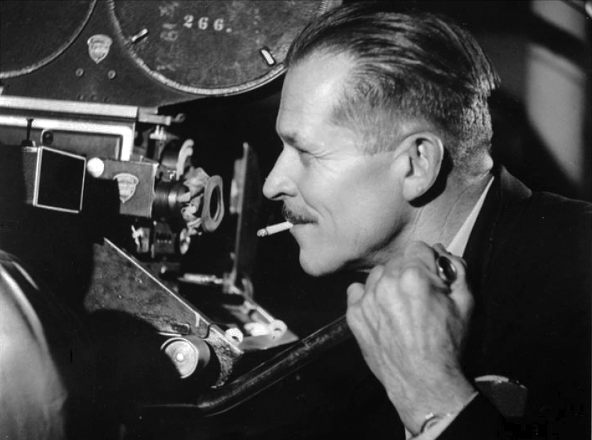
Alex Phillips. Imagen: Fundación Televisa

El programa presentará películas filmadas entre 1931 y 1973, que incluye la primera película que fotografió en México —Santa (1931, dir. Antonio Moreno)—, y la última —El castillo de la pureza (1973, dir. Arturo Ripstein).
Sobre Alex Phillips

Nacido el 11 de enero de 1900 en Ontario, Canadá, Alex Phillips (cuyo verdadero nombre era Alexander Pelepiock) llegó a México para filmar Santa (1931, dir. Antonio Moreno), la primera película sonora de la industria nacional.

Aunque su contrato duraba sólo cinco semanas, después de esa primera experiencia en el cine nacional, convirtió a México en su hogar. A partir de entonces, y hasta su muerte, en la década de los setenta, trabajaría en más de 250 películas mexicanas.

“Él mismo se consideraba el fotógrafo más lento del mundo por el tiempo que tardaba en iluminar para crear sus atmósferas. Con el rigor que lo caracterizaba integró a su trabajo la mística mexicanista que predominaba en el arte, aportando interesantes imágenes a la invención iconográfica de nuestro país. Películas como: Revolución (1932, dir. Miguel Contreras Torres), Enemigos (1933, dir. Chano Urueta), La mujer del puerto (1933, dir. Arcady Boytler) o Chucho el Roto (1934, dir. Gabriel Soria), fueron fundamentales en la formación de su aprendiz y amigo, Gabriel Figueroa”, escribe Héctor Orozco, curador de Fundación Televisa.

MÁS INFORMACIÓN

*Este programa está dedicado a la memoria de Pierre Rissient, entrañable y admirable amigo del FICM.

###

Contacto de prensa:
Margarita Fink
margarita.fink@moreliafilmfest.com
Cel. 04455-5405-9998
Para más información:
www.moreliafilmfest.com
Facebook: moreliafilmfest
Twitter: @FICM

